令和５年度 子どもたちと未来をつくる
地域人材養成Demae講座
令和５年度 子どもたちと未来をつくる
地域人材養成Demae講座
at 寝屋川市

12月12日火曜日、寝屋川市役所内職員会館3階会議室にて、「子どもたちに関わるボランティアについて学ぼう！研修」が開催されました。大阪府の「令和5年度子どもたちと未来をつくる地域人材養成Demae講座」事業を活用され、府職員が講師となり研修をすすめました。
放課後子ども教室（おおさか元気広場）や学校支援活動をされているコーディネーターや安全管理員・ボランティアの方々が参加され、ワークを交えながら、楽しく学ばれている様子が印象的でした。
＜研修の流れ＞

【講義・交流】
「子どもたちに関わる
ボランティアについて学ぼう」
はじめに、府職員から、「地域と学校の連携・協働の必要性」や「コーディネーターや安全管理員の役割」などについて学びました。
その後「身近にいるコミュニケーションの達人は？」等の３つのテーマで交流することを通して、自身の役割等について考えました。

【交流会】「子どもたちが輝く！寝屋川の未来へ！」

＜テーマ１＞
こんなふうに育ってほしい！寝屋川の子どもたち
日頃、関わっている子どもたちを思い浮かべながら「こんな風に育ってほしいなあ。」「こんな力をつけて欲しいなあ。」といった「ねがい」をテーマに交流しました。

＜テーマ２＞
「こどもキラキラ企画」をたてよう
テーマ１で話し合った「ねがい」を叶えるために、グループで「こどもキラキラ企画」を考えました。

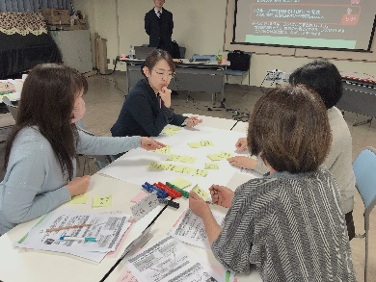
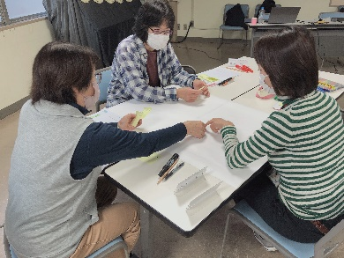

うら
おもて
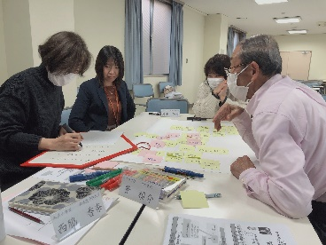
＜テーマ３＞ 絵馬にねがいを

絵馬の表面には、
「子どもたちへの願い」を、
絵馬の裏面には、
その願いをかなえる
「こどもキラキラ企画」を、
書きました。
＜こどもキラキラ企画の発表＞

各グループからの発表に、他の参加者から「すごーい！」「なるほど～。」などの声が聞かれ、自然と拍手も沸き起こりました。

【各班のキラキラ企画】
A班「こども達とふれあう」（卓球・絵本・英語）
B班「こどもサロン」
（他校とのスポーツ大会、クッキング教室）
C班「キラキラ体験」
（花壇に一人ずつ好きな花を植える・おもち
ゃ修理教室等）

（参加者の感想）
・多くの学びと同じグループの方との交流が、とても楽しかったです！今後も楽しく活動していけると思います。（自信がめちゃつきました。）こうして学校で子どもたちと触れ合うことが、私自身の幸せに深くつながっていると再確認できました。ありがとうございました。

・他校の現状を聞かせていただき、気づいたことがたくさんありました。また、自分自身もっとこうしていきたいという気持ちが深まり、活動の大切さもわかりました。短時間でこれだけの発想ができるということが知れて、楽しかったです。

・子どもの気持ちに寄り添って関わっていくことが大切だと改めて思いました。みんなで意見を出し合って交流できて楽しかったです。

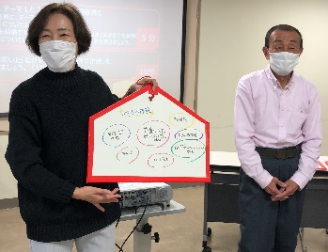
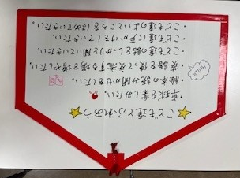

学びを通して、参加者の皆さんの校区を超えた「つながり」が生まれました！

